6.Понятие абстрактного вычислителя Машина Поста.

Машина Поста- наиболее простая формальная алгоритмическая с-ма, предложенная Эмилем Леоном Постом (американский математик(поляк)).

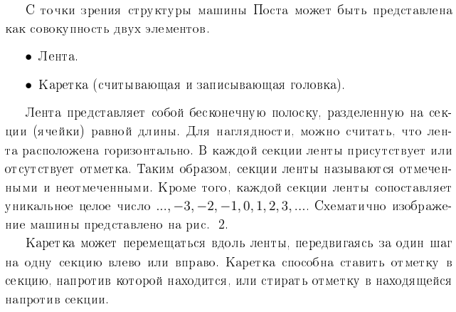

Опр. *Жестко сопоставленные каждой секции уникальные номера образуют целочисленную* ***базовую систему координат*** *машины Поста*

Опр*.* ***Временной системой координат*** *машины Поста называется полученная в результате*

*Сдвига на фиксированное число относительно базовой система координат.*

Опр*. Информация о том, какие секции отмечены, а какие не отмеченыы называется* ***состоянием ленты.***

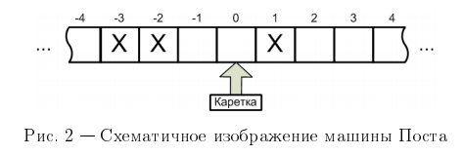

(вероятно это уже следующий вопрос)

Команды машины Поста.

